**Онлайн-уроки финансовой грамотности в ООШ с.Никольское**

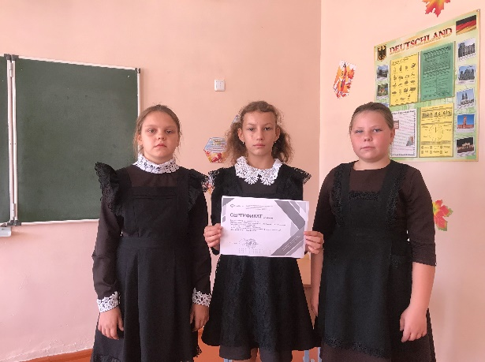С 20 сентября 2024 года открылась осенняя сессия онлайн-уроков по финансовой грамотности для школьников. Никольские школьники принимают активное участие в этом проекте.

25 сентября 2024 года группа обучающихся приняла участие в онлайн-уроке на тему «С деньгами на «ты», или Зачем быть финансово грамотным?» и получили сертификат участника.

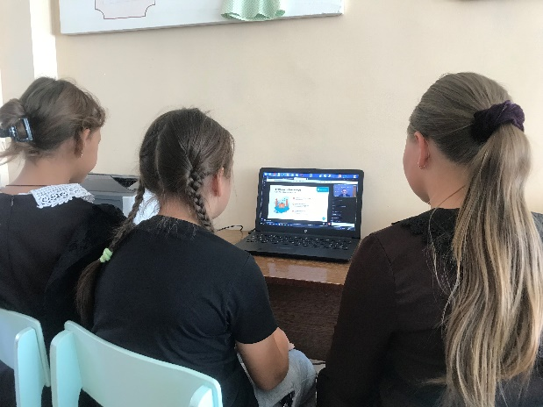На уроке ребята узнали, что такое финансовые цели, финансовое планирование, финансовая подушка безопасности, доходы, расходы, личный финансовый план, сбережения, депозит, вклад, страхование, пенсия, инвестиции, ценные бумаги, риск, доходность, кредиты, долговая нагрузка, финансовая пирамида, мошенничество, мегарегулятор. А также принимали участие в интерактивах.

Знания, полученные обучающимися на онлайн-уроке, пригодятся в жизни. В дальнейшем, мы будем продолжать принимать активное участие в онлайн-уроках по финансовой грамотности.

